Для підписання документів перейдіть за посиланням: <https://diia.gov.ua/services/pidpisannya-dokumentiv> та натиснеіть на «Підписати документ».

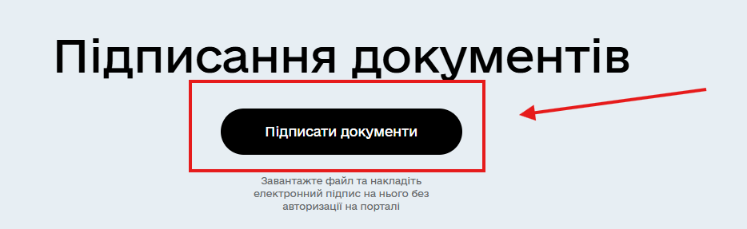

У новому вікні оберіть один з доступних варіантів підпису, як показано на скріні нижче. У випадку наявності «**Електронного підпису**» потрібно обрати відповідне поле.

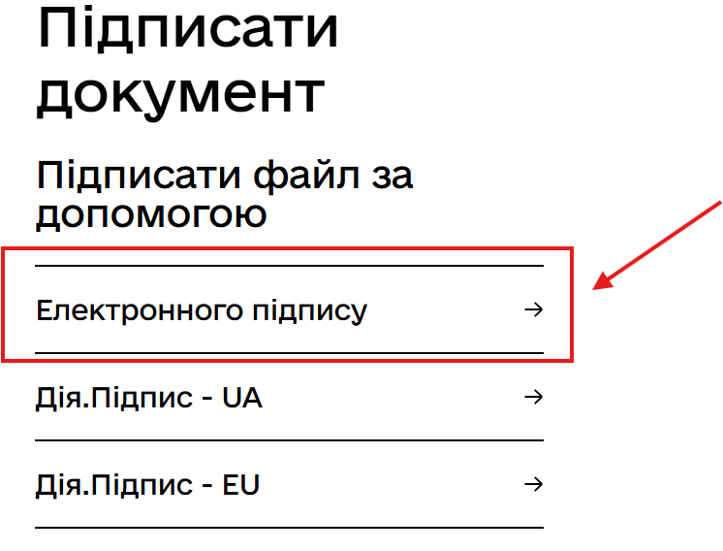

У новому вікні перетягніть файл ключа у браузер або завантажте його зі свого носія.

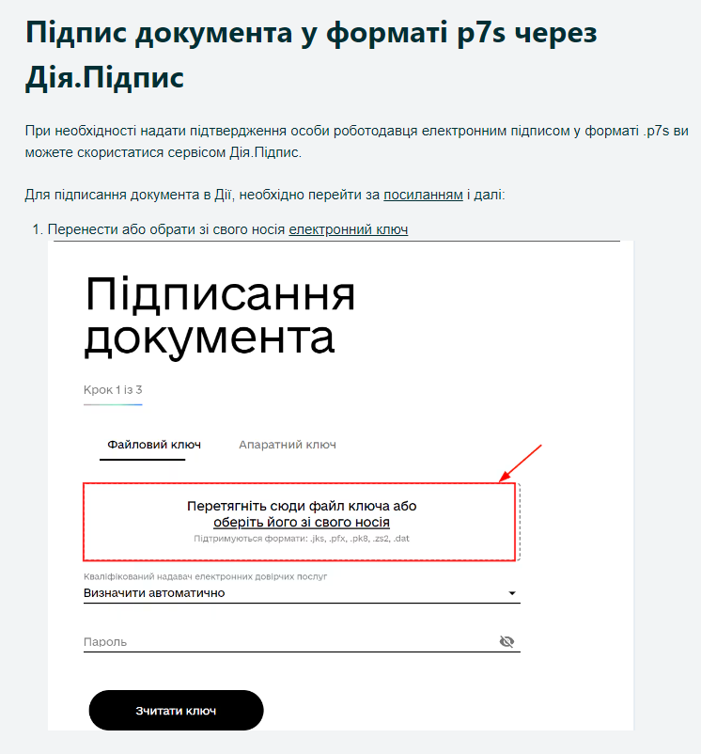

Далі, потрібно обрати кваліфікованого надавача електронних довірчих послуг зі списку.

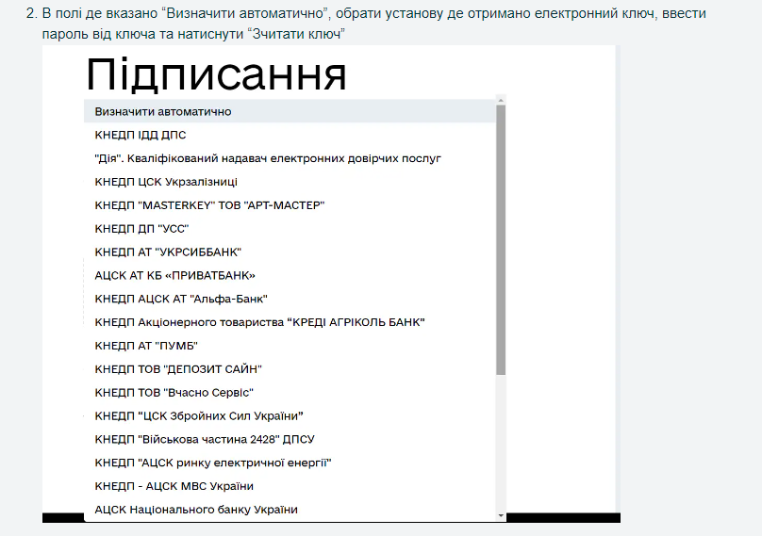

Вказати пароль захисту ключа та натиснути «Зчитати».

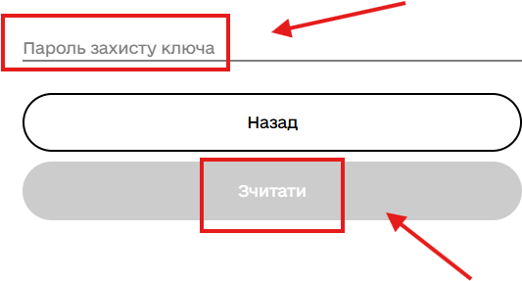

Після успішної верифікації ключа, потрібно додати документ для підписання.

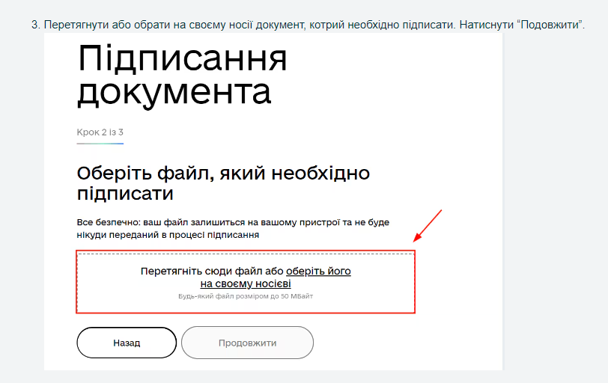

Натиснути «Підписати файл».

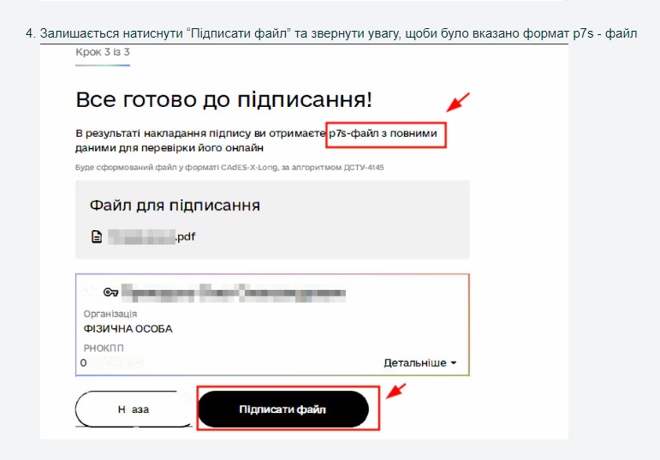

Після успішного підписання документу потрібно натиснути «Зберегти файл».

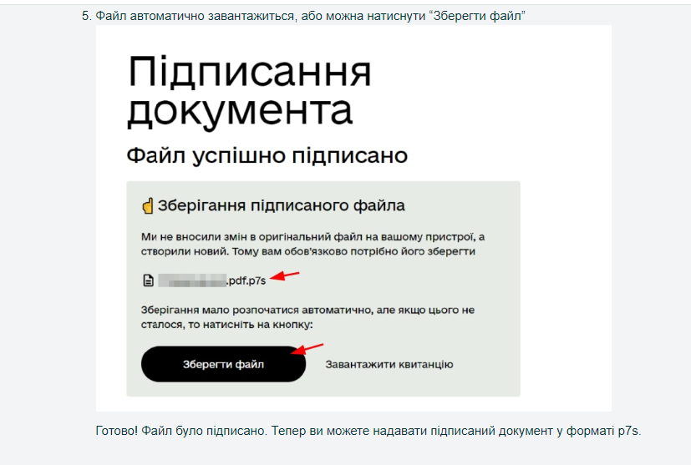

У випадку Підписання файл за допомогою «**Дiя.Пiдпис – UA**». Потрібно обрати відповідне поле, як показанно на скріні нижче (*обовязково потрібно попередньо встановити та зарееструватися у застосунку «Дія»*).

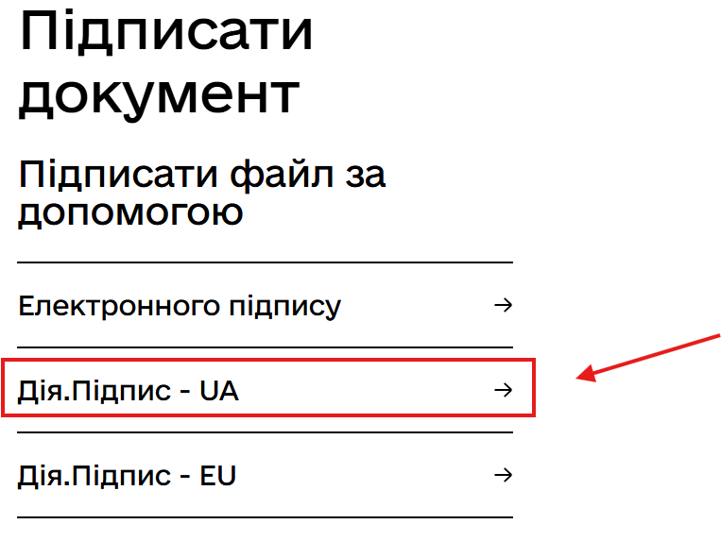

У новому вікні потрібно зчитати QR-код, за допомогою мобільного телефону.

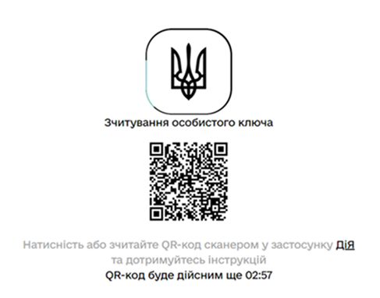

На мобільному телефоні потрібно натиснуту «Підписати». Далі, верифікувати свою особистість за допомогою розпізнання обличчя та вказати пароль від ключа. Після успішної верифікаціїї поставити галочку «Підтверджую запит на веб-ресурсі» та натиснути «Надіслати».

На екрані комп’ютера з’явиться вікно з персональною інформацією, де потрібно натиснути «Далі» у випадку якщо данні вказано вірно.

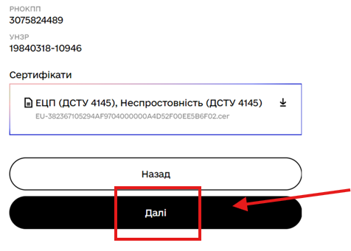

У новому вікні обираємо формат «ASiC» та натискаємо «Так, підписати в форматі ASIC-E».

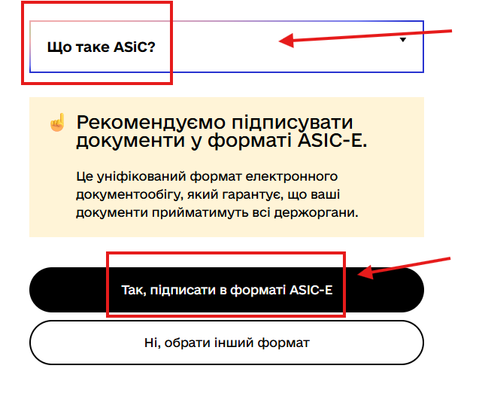

Далі, перетягніть файл для підпису або завантажте його зі свого носія та натисніть «Так, підписати в форматі ASIC-E».

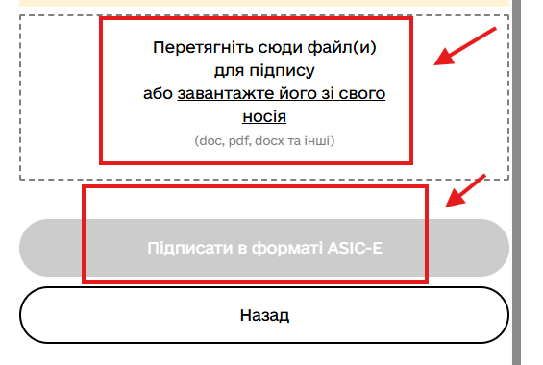

У новому вікні потрібно повторно зчитати QR-код натиснути «Підписати» на телефоні та повторно пройти процедуру верифікаціїї.

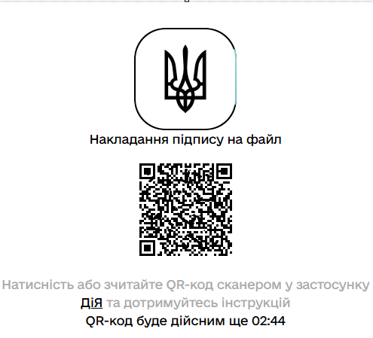

Після успішного завершення верифікаціі, на екрані комп’ютера з’явиться вікно з інформацією про підписаний документ. Обираємо «Завантажити все архівом» з метою подальшого направляння архіву до Банку.

